GUÍA 3 HISTORIA SEXTO AÑO BÁSICO

Nombre:__________________________________________Fecha:_______________________

Objetivo: Identificar la importancia de la Constitución.

Estimada familia:
Si no cuenta con los textos escolares, podrá visualizarlo y descargarlo desde el sitio: www.aprendoenlinea.mineduc.cl/

Con el fin de apoyar el aprendizaje, puede ver los siguientes videos, en la medida de sus posibilidades:
https://www.youtube.com/watch?v=0IoAE9fzj84 Constitución – Constitucionario
https://www.youtube.com/watch?v=dUh0mM9dclc Democracia - Constitucionario
Todas las dudas enviarlas al correo de la profesora. yertyriveraicp@gmail.com

Para realizar esta guía debes trabajar en las páginas 12 y 13.

ACTIVIDAD:

Leer y comprender las páginas 12 y 13 de tu texto escolar.
Realizar las actividades que ahí aparecen, según el recurso 1 debes responder una pregunta en tu cuaderno y el recurso 2 (Texto ¿Qué es la Constitución Política? Debes realizar un mapa conceptual, para esto debes seguir los pasos y realizarlo en tu cuaderno.

Esto te podrá ayudar para realizar tu mapa conceptual.
En el Paso 1 Subrayar cuáles son los temas o conceptos más importantes, teniendo en cuenta una jerarquía (del más importante al menos importante) a cada elemento para establecer un orden.
En el Paso 2 Decidir cada elemento para establecer un ordenamiento de sus partes.
En el Paso 3 Trazar líneas entre los elementos gráficos y textuales del mapa conceptual, que permitan leer claramente las relaciones jerárquicas entre estos.
En el Paso 4, escribir marcas textuales que permitan guiar la lectura y contribuir a la visualización de las relaciones entre elementos del organizador.
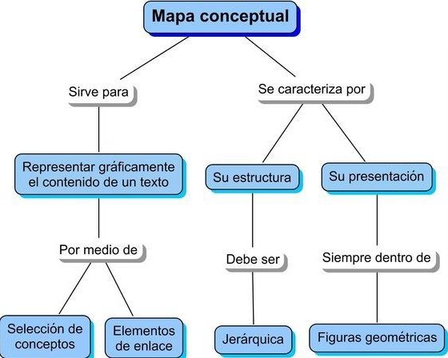

CONCEPTOS QUE TE PUEDEN AYUDAR

Constitución: La Constitución Nacional es la ley suprema. Establece los derechos y garantías fundamentales de los habitantes de la Nación y la forma de organizar los poderes del Estado
Nación: conjunto de personas que comparten un mismo origen, hablan el mismo idioma y tienen una historia en común. Por lo general, habitan el mismo territorio.
Gobierno: conjunto de personas que ejercen cargos públicos que permiten administrar el país.
Estado: concepto político referido a una forma en la que se organizan las personas, que cuenta con instituciones soberanas que regulan la vida de una cierta comunidad, en el marco de un territorio nacional.

